TERMÔMETRO DE VENDAS

Outubro/2015

Elaborado:
Setor de Economia, Pesquisa e Mercado

Equipe Técnica:

Ana Paula Bastos – Economista
Sarah Ribeiro – Estatística
André Correia – Analista de Economia
Amanda Santos – Técnico de Pesquisa
Bruna Trindade - Apoio
Lucas Araújo - Apoio

Dezembro
2015

COMÉRCIO VAREJISTA: DESEMPENHO EM OUTUBRO/15

BASE I: Mês Imediatamente Anterior (Out.15/ Set.15)
O índice real de vendas de Outubro apresentou, na comparação com o mês imediatamente anterior, queda de -0,78%. Mesmo que em outubro tenha ocorrido a comemoração do Dias das Crianças, esta data não foi suficiente para alavancar as vendas, isso porque outubro apresentou crescimento na taxa de desemprego 6,6% out.15 contra 5,9% em set.15, o aumento da inflação de (Out.15=0,82%/Set.15=0,54%), fatores que diminuem a renda disponível e que ocasiona um aumento no custo de vida e decréscimo no consumo.

MÊS imediatamente anterior– GRÁFICO 01
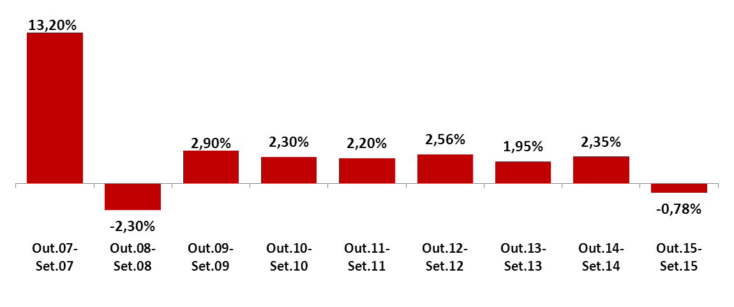

Fonte: Setor de Economia e Pesquisa – CDL/BH

BASE II: Mesmo Mês do Ano Anterior (Out.15/Out.14)
Na comparação com o mesmo mês do ano anterior, outubro apresentou uma queda de -3,12%.
Novamente observa-se nesta base de comparação o efeito negativo da desaceleração da atividade econômica, do aumento da inflação e da taxa de juros sobre o nível de consumo, e, por conseguinte, das vendas.
Em outubro, o IPCA atingiu variação de 0,82% (out.14 foi de 0,42%) o que leva a uma redução do poder de compra das famílias (queda na renda real em Out.15, na comparação com Out.14 -7,82%, em Belo Horizonte) impactando negativamente nas vendas. Aliado a isso tivemos uma elevação da taxa de desemprego (6,6% Out.2015 / 3,5% Out.2014, IBGE, na RMBH), juros elevados 14,25% a.a. no mês em questão, ante 11,25% a.a. em outubro de 2014, fatores que são desfavoráveis ao consumo.

Igual mês do ano anterior – GRÁFICO 02
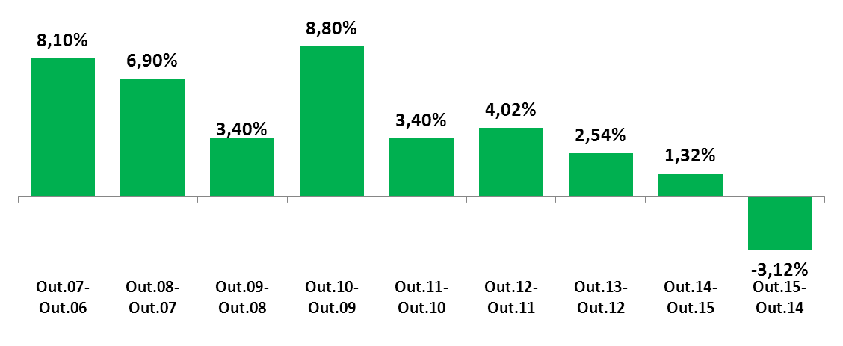

Fonte: Setor de Economia e Pesquisa – CDL/BH
V

BASE III: Igual Período Ano Anterior (Jan.15-Out.15)/(Jan.14-Out.14)
No acumulado do ano o varejo acumula queda de -3,48%. Esse resultado é fruto da desaceleração da atividade econômica com retração de três trimestres seguidos do PIB (retração de 1,7% frente ao 2º tri.14 e 4,5% frente ao 3º tri.15), acompanhado de alta taxa de inflação, que corrói a renda dos trabalhadores e aumenta o seu custo de vida (Jan.Out.15 8,52% - Jan Out .14 5,05%), de um forte aumento da taxa real de juros, em decorrência do aumento da taxa básica (Selic), que passou de 11,25% em 2014 para 14,25% em outubro de 2015, desaceleração na concessão de crédito, que inibe a compra de bens de maior valor agregado, retração do rendimento médio real dos trabalhadores (queda na renda real em Out.15, na comparação com Out.14 -7,82%, em Belo Horizonte) e aumento do desemprego.
Com esse cenário econômico adverso, os juros altos travam os investimentos produtivos, que geram emprego e renda, aliado a perda de confiança dos agentes econômicos, o que nos faz entrar em um círculo vicioso, onde a economia não cresce, comprometendo alavancagem do emprego e renda um dos fatores sustentadores para aumento do consumo, consequentemente as vendas.
Acumulado do ano– GRÁFICO 03
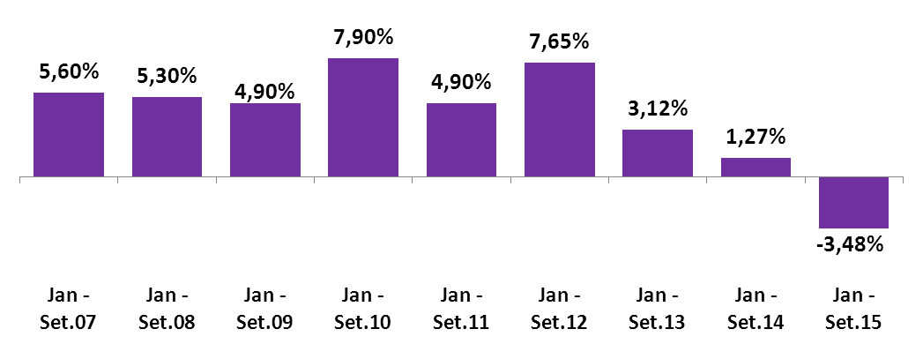
Fonte: Setor de Economia e Pesquisa – CDL/BH

BASE IV: Últimos Doze Meses (Nov.14- Out.15/Nov.13- Out.14)
No acumulado de 12 meses, o varejo apresentou queda de -3,65%. Este índice tem apresentado sucessivas reduções de seu valor, conforme visualizado no gráfico abaixo, demonstrando uma diminuição na intensidade da atividade comercial em Belo Horizonte.
Esta claro que estamos vivendo um período de crise econômica de natureza estrutural, com entraves políticos e sem um plano consistente por parte do governo federal de crescimento no longo prazo. Isso vem impactando negativamente na confiança dos empresários e consumidores. O primeiro adia seu investimento produtivo (que gera emprego e renda) com “medo” de comprometer seu capital e atividade econômica não aquecer. O segundo não consome devido ao receio de perder o emprego e ainda ficar endividado. Para comprovar isso o índice de desemprego na capital mineira vem apresentando alta durante todo ano de 2015 e a renda média real apresentando queda devido à alta da inflação, nos últimos doze meses o IPCA já acumula uma alta de 10,48%. Nesse sentido, menos pessoas dispõem de renda livre para consumo, pois seus orçamentos já estão comprometidos com os custos básicos, e preferem ficar mais cautelosas quanto ao consumo considerado supérfluo, para evitar dívidas que futuramente não possam pagar. Sem indícios de recuperação da economia, os consumidores vão continuar mais cautelosos e sem se comprometer com compras principalmente a prazo.

Evolução das vendas na comparação com últimos 12 meses:
GRÁFICO 04
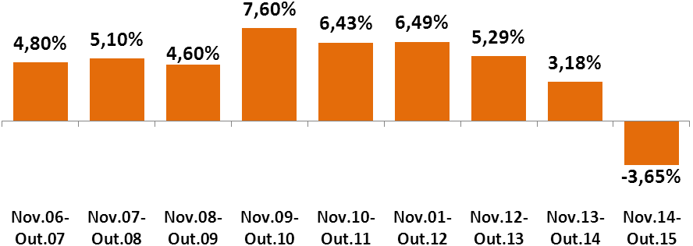
Fonte: Setor de Economia e Pesquisa – CDL/BH

Comparação últimos 12 meses x variação anual:
GRÁFICO 05
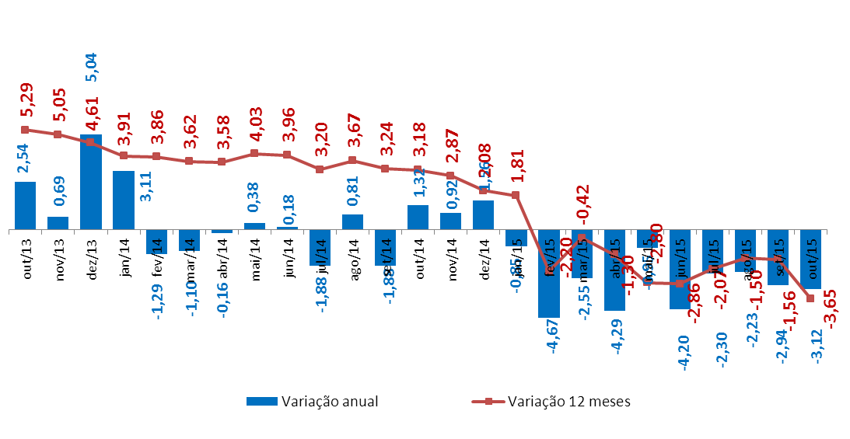
Fonte: Setor de Economia e Pesquisa – CDL/BH

Mês/Ano | Síntese dos resultados
Mês/Ano | Mês imediatamente anterior | Mês ano anterior | Acumulado do ano | Últimos 12 meses
2007 | +13,2% | +8,10% | +5,60% | +4,80%
2008 | -2,30% | +6,90% | +5,30% | +5,10%
2009 | +2,90% | +3,40% | +4,90% | +4,60%
2010 | +2,30% | +8,80% | +7,90% | +7,60%
2011 | +2,20% | +3,40% | +4,90% | +6,43%
2012 | +2,56% | +4,02% | +7,65% | +6,49%
2013 | +1,95% | +2,54% | +3,12% | +5,29%
2014 | +2,35% | +1,32% | +1,27% | +3,18%
2015 | -0,78% | -3,12% | -3,48% | -3,65%
Fonte: Setor de Economia e Pesquisa – CDL/BH

